**회의록**

|  |  |  |  |  |  |
| --- | --- | --- | --- | --- | --- |
| 회의일시 | 2018년 4월 3일 19:00~22:00 | 조 | 4조 | 작성자 | 20160461 박다운 |
| 참석자 | 20131228 정학수 | | **서명** |  | |
| 20131295 천예찬 | |  | |
| 20140623 부형돈 | |  | |
| 20140855 윤형웅 | |  | |
| 20160522 박장훈 | |  | |
| 20160949 이준규 | |  | |
| 20160461 박다운 | |  | |

|  |  |
| --- | --- |
| 회의안건 | 헌장 수정 및 마무리 |

|  |  |  |
| --- | --- | --- |
| 회의내용 | 내용 | 비고 |
| * 총 예산 계산 및 책정 * 헌장 최종 정리 * WBS 초안 작성 |  |

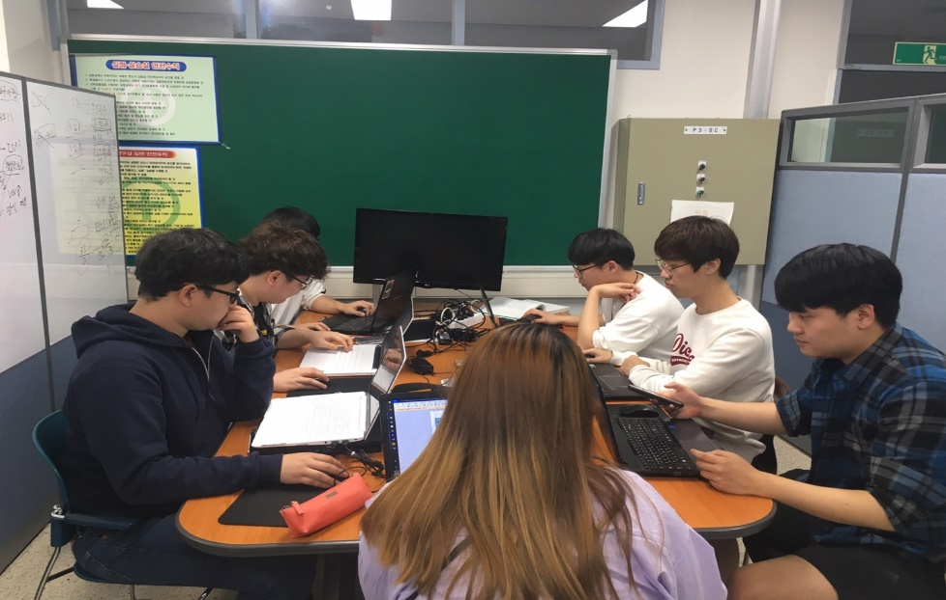

|  |  |  |
| --- | --- | --- |
| 결정사항 | 내용 | 진행일정 |
| 헌장 작성자 및 WBS 작성자 분담 | 헌장 작성 마무리 |

|  |  |
| --- | --- |
| 특이사항 |  |